**Trabajo Realizado Sprint 1**

**Diagrama de Flujo – Iniciar Sesión**

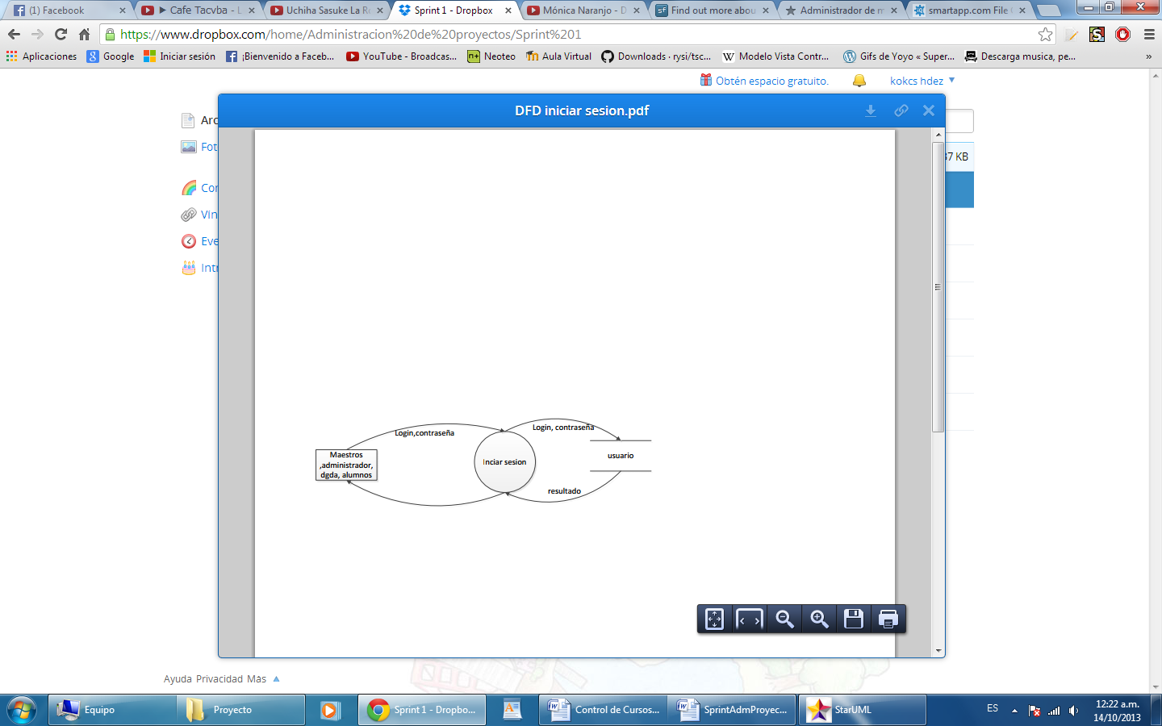

**Modelo Relacional – Iniciar Sesión**

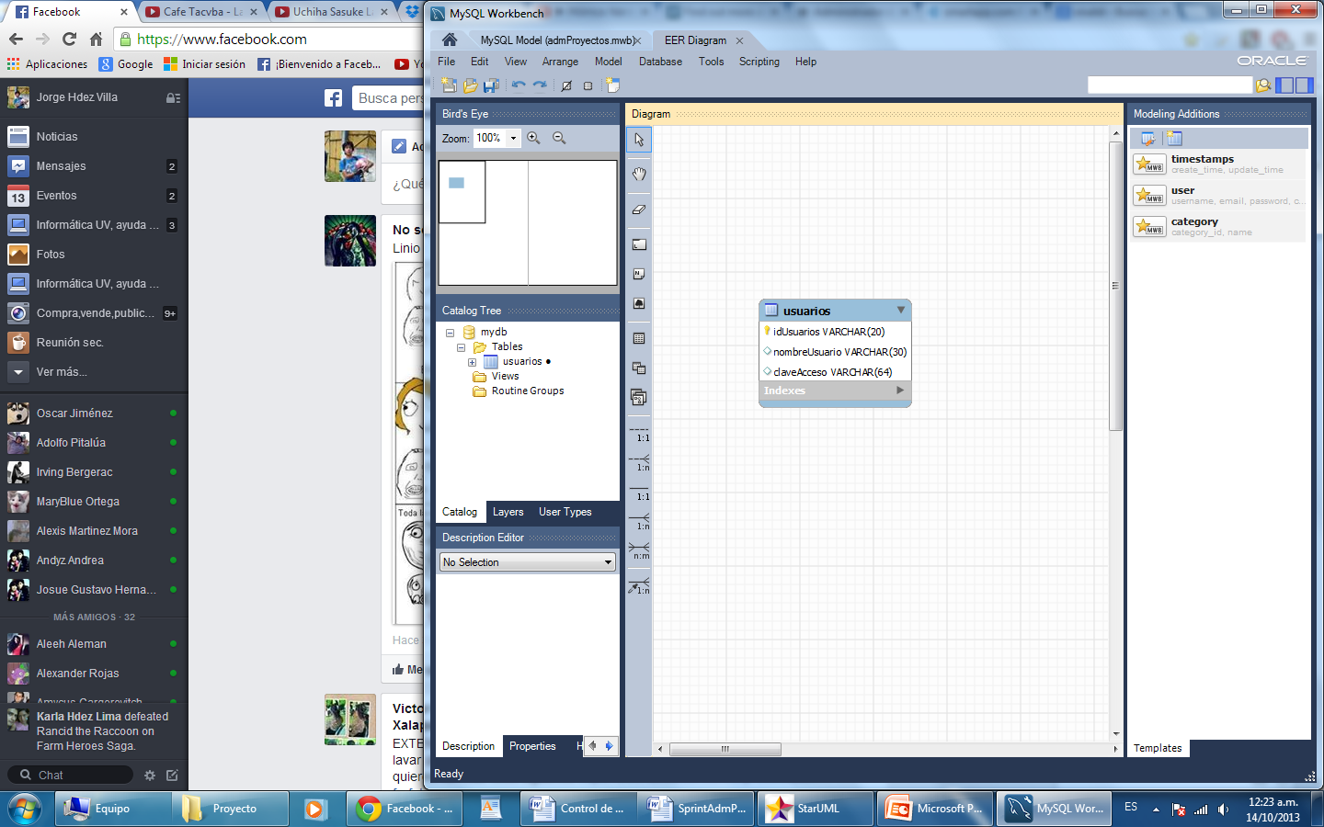

**Diccionario de Datos – Iniciar Sesión**

|  |  |  |  |  |  |  |
| --- | --- | --- | --- | --- | --- | --- |
| **USUARIOS** | | | | | | |
| **Dato** | **Descripción** | **Tipo** | **Longitud** | **Composición** | **Valores** | **Valor por**  **defecto** |
| **ID** | Identificador unico, llave primaria | Numérico | 4 | Digito 0-9 | 0001-9999 | NULL |
| **Login** | Nombre de usuario | Carácter | 15 | Aa,…,Zz | Variable | “ ” |
| **Contraseña** | Contraseña de usuario. | Carácter | 50 | Aa,…,Zz | Variable | “ ” |
| **Tipo** | Privilegio del usuario | Numérico | 1 | Digito 1-2 | 1,2 | 2 |